**英国斯旺西大学与南昌航空大学联合培养项目**

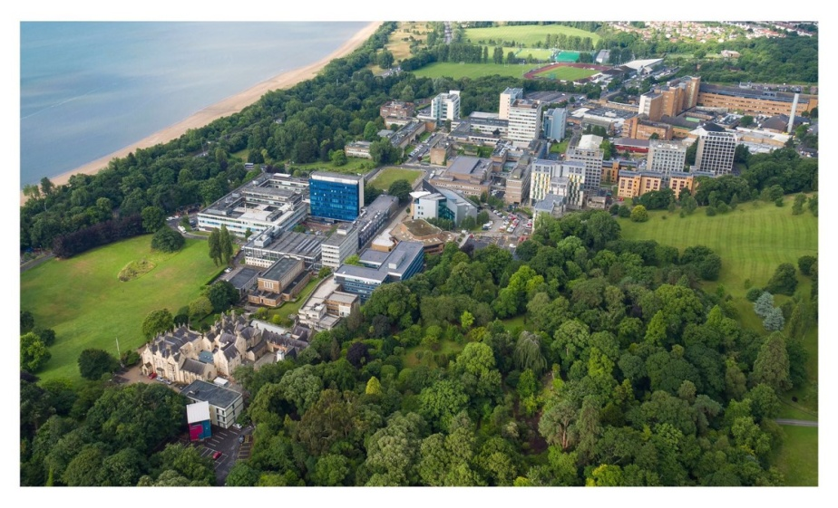**一、斯旺西大学简介**

斯旺西大学拥有悠久历史，始建于1920年，由当时的英国皇帝乔治五世亲自奠基修建，在英国历史上是成立最早的29所大学之一。大学现有超过17000多名学生，包括来自于世界120 多个国家及地区的国际学生。大学格外强调一切和学生有关的服务和活动。在校内学生可以获得周到完善的个性化服务，在校外学生可以参与向国际学生提供的社会活动和生活体验。斯旺西大学以其优秀的教育水平和一流的研究斐声国际。

* 卫报Guardian 发布的2021年英国大学综合排名中，斯旺西大学全英排名第24位！
* 泰晤士报Times发布的2019年英国大学综合排名中，斯旺西大学全英排名第30位！
* 英国政府官方发布的REF科学研究实力排名中，斯旺西大学全英排名第26位！
* 在泰晤士高等教育发布的世界大学排名中，大学位列全球第251-300区间！
* 英国政府官方发布的TEF (教学卓越框架---针对英国大学教学质量的评估体系)教学质量中，斯旺西大学获得金奖！
* 泰晤士报发布的2019年优秀大学指南中，斯旺西大学获得UK University of the Year（英国年度最佳大学）第2名，并再次获得Welsh University of the Year（威尔士年度最佳大学）荣誉！
* 大学的课程都为学生的未来职业发展做出了考量，因而大学毕业生就业前景排在全英前5位！
* 2019年英国全国学生满意度调查（NSS）中，斯旺西大学排名全英Top 4！88%的学生对大学的课程表示满意！
* 2019年斯旺西大学被卫报评为全英“最美绿色大学”之一，位列全英第九位以及威尔士第一位！
* 斯旺西大学举办**英语内测**，内测成绩可替代雅思，用于申请本科或硕士正课及语言课程和办理签证
* 斯旺西大学为参加项目的学生提供合作项目**奖学金**，奖学金将折抵学费，且没有名额限制
* 会计学本科专业被ACCA所认可， ACCA免考全部9门基础科目
* 金融学本科专业被CFA认可
* 会计和金融硕士专业被ACCA认可，免考7门基础科目
* 战略市场营销硕士专业为学生提供三个月的企业**实习**
* 计算机、软件工程学科全英排名第5位，就业率100%
* 高级计算机科学硕士专业包含**一年企业实习**
* 航天工程全英第7位、材料工程全英第9位、土木工程全英第10位、化学工程全英第7位、电子电气工程全英第13位、机械工程全英第12位
* 多个工程学硕士专业包含**一年企业实习**
* 口笔译硕士专业及专业翻译硕士专业为学生提供三个月的企业**实习**
* 根据PSW签证政策，本科或硕士毕业后可以留在英国工作两年
* 大学提供20多个硕士专业可以接受转专业申请，包含商科管理及多种分支方向（人力资源、市场营销、商业分析、供应链等）、会计与金融、新闻传媒、中英文翻译、英语教育等

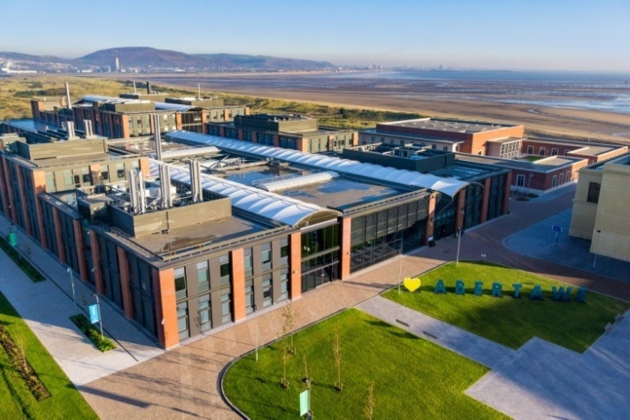斯旺西大学位于斯旺西市中心地带，是英国少有独立校园区的花园海滨式大学。大学校园被评选为“英国最美的大学校园”之一。大学有两个校区：Singleton Campus （辛格顿校区）- 座落在巨大的辛格顿公园内。校园与海滩紧紧相依，海岸线和周围的自然景色为学生提供了极好的学习和生活环境；Bay Campus （海湾校区）- 投资4.5亿英镑建设的新校区，工程学院和管理学院位于新校区。知名企业的科研实验室进驻该校区。大学拥有数个世界级的科研中心，与近百家一流的国际级企业和机构建立了项目合作关系，包括美国波音公司、爱立信、IBM、劳斯莱斯、索尼、塔塔集团、华为技术公司、英国石油BP等，为学生提供实习机会。

**二、两校联合培养项目**

* 2+2本科双学位
* 3+1+1本硕连读 （仅限计算机、软件、物联网、数据科学等计算机类相关专业）
* 4+1本升硕
* 1+1硕士双学位

**学习以下专业领域的学生均可参加**

* 商科类（金融、会计、工商管理、信息管理、电子商务、市场营销、经济、人力资源等）
* 理科类（计算机、软件工程、物联网、数据科学、通信工程、数学等）
* 工程学类（航空航天、机械、土木、材料、电子电气、化工、环境、自动化等）
* 文科类（英语、翻译、新闻传播、法学等）

**三、入学要求**

**2+2本科双学位、3+1+1本硕连读项目入学要求：**

* 大学平均成绩75分以上；
* 雅思：总分6.0，单项不低于5.5

雅思成绩不合格的学生可以提前入读斯旺西大学的语言课程； 或参加斯旺西大学的内测；也接受托福、PTE等英语成绩

**4+1本升硕、1+1硕士双学位项目入学要求：**

* 大学平均成绩75分以上；
* 雅思：

- 商科类专业、计算机类专业以及中英文翻译和语言教学专业要求雅思总分6.0，单项不低于5.5

- 其他专业如新闻学、口笔译、工程学等要求雅思总分6.5，单项不低于5.5；

雅思成绩不合格的学生可以提前入读斯旺西大学的语言课程； 或参加斯旺西大学的内测；也接受托福、PTE等英语成绩

**四、申请材料：**

1. 项目申请表 (请联系斯旺西大学北京代表处索要)
2. 大学成绩单 (中英文)
3. 学习证明 (在读证明或毕业证、学位证) (中英文)
4. 个人陈述 (英文)
5. 推荐信 (申请2+2、3+1+1项目准备一封，申请4+1、1+1硕士项目准备两封)(英文)
6. 英语成绩单（雅思、托福、大学内测、PTE等） (没有可以先不提交，待考出后补交)
7. 护照首页 (没有可以先不提交，待办理后补交)

**五、报名及申请时间**

大学未设最晚申请截止日期，学生预留足够签证时间即可。

我们建议学生尽量在**4月底之前**递交申请材料（英语成绩可以后补），越早申请越早获得offer，也可以给后续的住宿申请、语言课程申请、签证办理等留出足够的时间。

**六、斯旺西大学英语内测考试（SWELT）**

斯旺西大学有自己的英语语言内测（SWELT），该内测可替代雅思，如果内测成绩达到了直入本科或硕士的要求后，就不需要提供雅思成绩了，且内测成绩可以代替雅思做T4签证使用。内测成绩也可以用于申请语言课程和办理签证。

**内测考试题型如下：**

· 阅读：1小时

· 写作：1小时

· 听力：45分钟

· 口语： 10-15分钟

以上考试的评分标准均以雅思评分系统为基础，总分以各项平均分为标准评出。

内测样题请联系斯旺西大学北京代表处索要。

**七、英语语言课程**

如果在正式课程开始之前，学生的雅思或内测达不到正课的入学要求，则可以加读语言课程。

大学会根据学生现有的雅思或内测水平对学生进行专业且有针对性的课程培训，以使得学生达到入读大学正课的语言要求。**课程结束后，学生无需考雅思**，只要通过校内的语言测试，即可入读大学的正式课程学习。具体的课程安排和入学要求等信息如下表：

**学术英语课程 (Academic Pre-sessional Course)**

|  |  |  |  |
| --- | --- | --- | --- |
| **时长** | **日期** | **课程费用** | **入学要求** |
| 12周  （Level 1） | 6月21日—9月10日 | ￡3600 | 雅思5.0，各单项不低于4.5 |
| 10周  （Level 2） | 7月5日—9月10日 | ￡3000 | 雅思5.5，各单项不低于5.0 |
| 6周  （Level 3） | 8月2日—9月10日 | ￡2400 | 写作达到入学要求，雅思总分和其余单项只低于入学标准0.5分  或  雅思总分合格，写作只低于入学标准0.5 |

**八、费用信息**

* **学费 (2020-2021学年)**

|  |  |  |
| --- | --- | --- |
| **专业** | **本科** | **硕士** |
| 商科类  （会计、金融、管理、市场营销、经济、电子商务等） | 15900英镑 | 17900-18200英镑 |
| 计算机类  （计算机、软件、物联网、数据科学、人工智能等） | 16650英镑 | 17550-18000英镑 |
| 工程学类  （航空航天、机械、土木、材料、电子电气、化工、环境、自动化等） | 19050英镑 | 19050英镑 |
| 英语、英语教育、翻译 | 14950英镑 | 15700-16800英镑 |
| 新闻传媒、数字媒体、媒体实践 | 14950英镑 | 15700英镑 |
| 法学、国际海事法、国际商法、知识产权和商务实践等 | 14150英镑 | 16450英镑 |

**注：学生可以申请1000-4000镑奖学金，奖学金将折抵学费**

* **生活费**

斯旺西地区物价低，物超所值，住宿、休闲、食物等日常消费比英国其他地方低

住宿费：91-140英镑/周 （根据住宿种类的不同而有所差别）

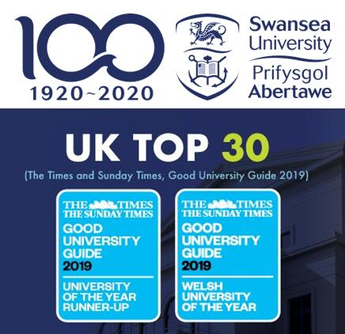生活费（含吃、住、行）：一般约7000英镑/年

**总花费**（扣除奖学金后）：约为人民币17-22万元/年

**项目申请及咨询 联系方式：**

英国斯旺西大学北京代表处

张老师  
Tel: 010-88854110; 13810602331（微信同号）  
QQ: 2280763188

1. mail: china@swansea.com.cn

请有意向参加交流项目的学生将报名表交至国际交流科办公室（地址：国际楼219，联系人：江老师)。

**南昌航空大学赴英国斯旺西大学学习申请表**

学院： 　专业： 班级：

|  |  |  |  |  |  |  |  |  |  |
| --- | --- | --- | --- | --- | --- | --- | --- | --- | --- |
| 姓名 |  | | 学号 | |  | | 联系电话 | |  |
| Email |  | | | 拟申请项目 | | |  | | |
| 英语水平 | |  | | | | 计算机水平 | |  | |
| 家长姓名及联系方式 | |  | | | | 家庭年收入 | |  | |
| 拟交换学习专业 | |  | | | | 拟参加交换  学习时间 | |  | |
| 申请理由 | |  | | | | | | | |
| 辅导员意见 | |  | | | | | | | |
| 学院意见 | | 教学院长/外事院长（签字、学院盖章）：  年 月 日 | | | | | | | |

**注：本表一式两份，一份国际处留存，一份学院留存。**